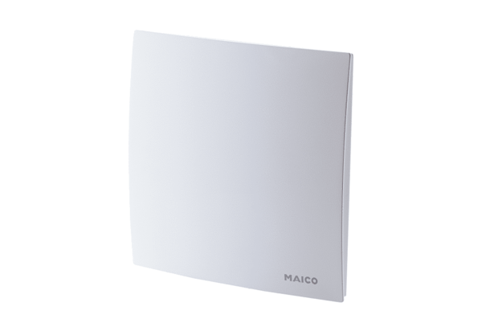Abdeckung ER-AKVerpackungseinheit: 1 StückSortiment: B
Artikelnummer: 0084.0362Hersteller: MAICO

